Известия Гомельского государственного университета
имени Ф. Скорины, №6(39), 2, 2006

УДК 537.531:678.073

Регулирование радиофизических параметров листовых
радиопоглощающих материалов вакуумной металлизацией
функциональных наполнителей

Е. А. Федосенко¹, В. А. Банный²

Электромагнитные экраны (ЭМЭ), формируемые из композитных радиопоглощающих материалов (РПМ), являются эффективным средством обеспечения требований электромагнитной экологии, электромагнитной совместимости и электромагнитной безопасности. Достоинство термопластичных композитных РПМ состоит в том, что при их изготовлении можно использовать широкую номенклатуру полимерных связующих, функциональных наполнителей (ФН), а также высокотехнологичные методы переработки в изделия [1, 2].
Процесс изготовления конструкционных РПМ включает ряд технологических операций, начиная от смешения компонентов композита и заканчивая формованием изделий из него (рис.1) [3-5].
Рисунок 1 – Схема технологических операций производства конструкционных РПМ
Исследованы возможности регулирования радиофизических параметров листовых РПМ путем вакуумной металлизации ФН. В научно-исследовательской лаборатории «Физикохимия и технологии микро- и наноразмерных систем» УО «ГГУ им. Ф. Скорины» проведены эксперименты по применению методов лазерного и ионно-плазменного магнетронного распыления для нанесения металлических покрытий на частицы ФН (магнитно-мягкий феррит (ММФ), стеклосферы) монолитных РПМ и поверхность волокон нетканых РПМ. Такую технологию считают перспективным направлением в создании адаптивных поглотителей электромагнитных волн (ЭМВ), которое привело к значимым результатам при изготовлении ЭМЭ на основе полимерных нанокомпозитов. «Приспособление» последних к изменившимся условиям облучения, по-видимому, происходит вследствие «растворения» тонких металлических покрытий полимером под действием энергии электромагнитного излучения.
Тонкие пленки металлов на поверхности компонентов РПМ получали напылением в вакууме [3]. Пленки формировали путем лазерного и электронно-лучевого испарения металлов. Экспериментальная установка была собрана на базе промышленной установки вакуумного напыления УВН-73П-2, имеющей два электронно-лучевых испарителя с кольцевым катодом и электростатической фокусировкой (рис.2). Максимальная мощность электронного испарителя − 2 кВт, максимальная температура нагрева подложки с помощью ИК-нагревателей − 450 °С. Время нагрева подложек до температуры 200 °С − не более 7 мин. Температура подложек в диапазоне 100−200 °С стабилизировалась с точностью ± 5 °С. Для формирования металлических покрытий использовали электронные испарители ИЭЛ-3. Один из них − для напыления подслоя (в случае необходимости), второй − для напыления основного металлического покрытия. Режимы напыления пленок − ручной или автоматический. Напыление проводили следующим образом. В вакуумную камеру в массивный медный тигель загружали металлические вещества в виде таблеток или гранул. Компоненты РПМ располагали в зоне распространения эрозионного факела. Тигель является двухпозиционным − с помощью штока и рукоятки производили смену испаряемого вещества перемещением тигля. Запас хода такого перемещения составляет 85 мм, поэтому можно использовать 4-х позиционный тигель для поочередного испарения веществ. Червячный механизм служит для возвратно-поступательного перемещения тигля. Ввод вращательного движения в камеру осуществляется через уплотнение Вильсона. Удобство такой схемы заключается в том, что несложно реализовать независимое испарение веществ с помощью лазера или электронно-лучевых испарителей.
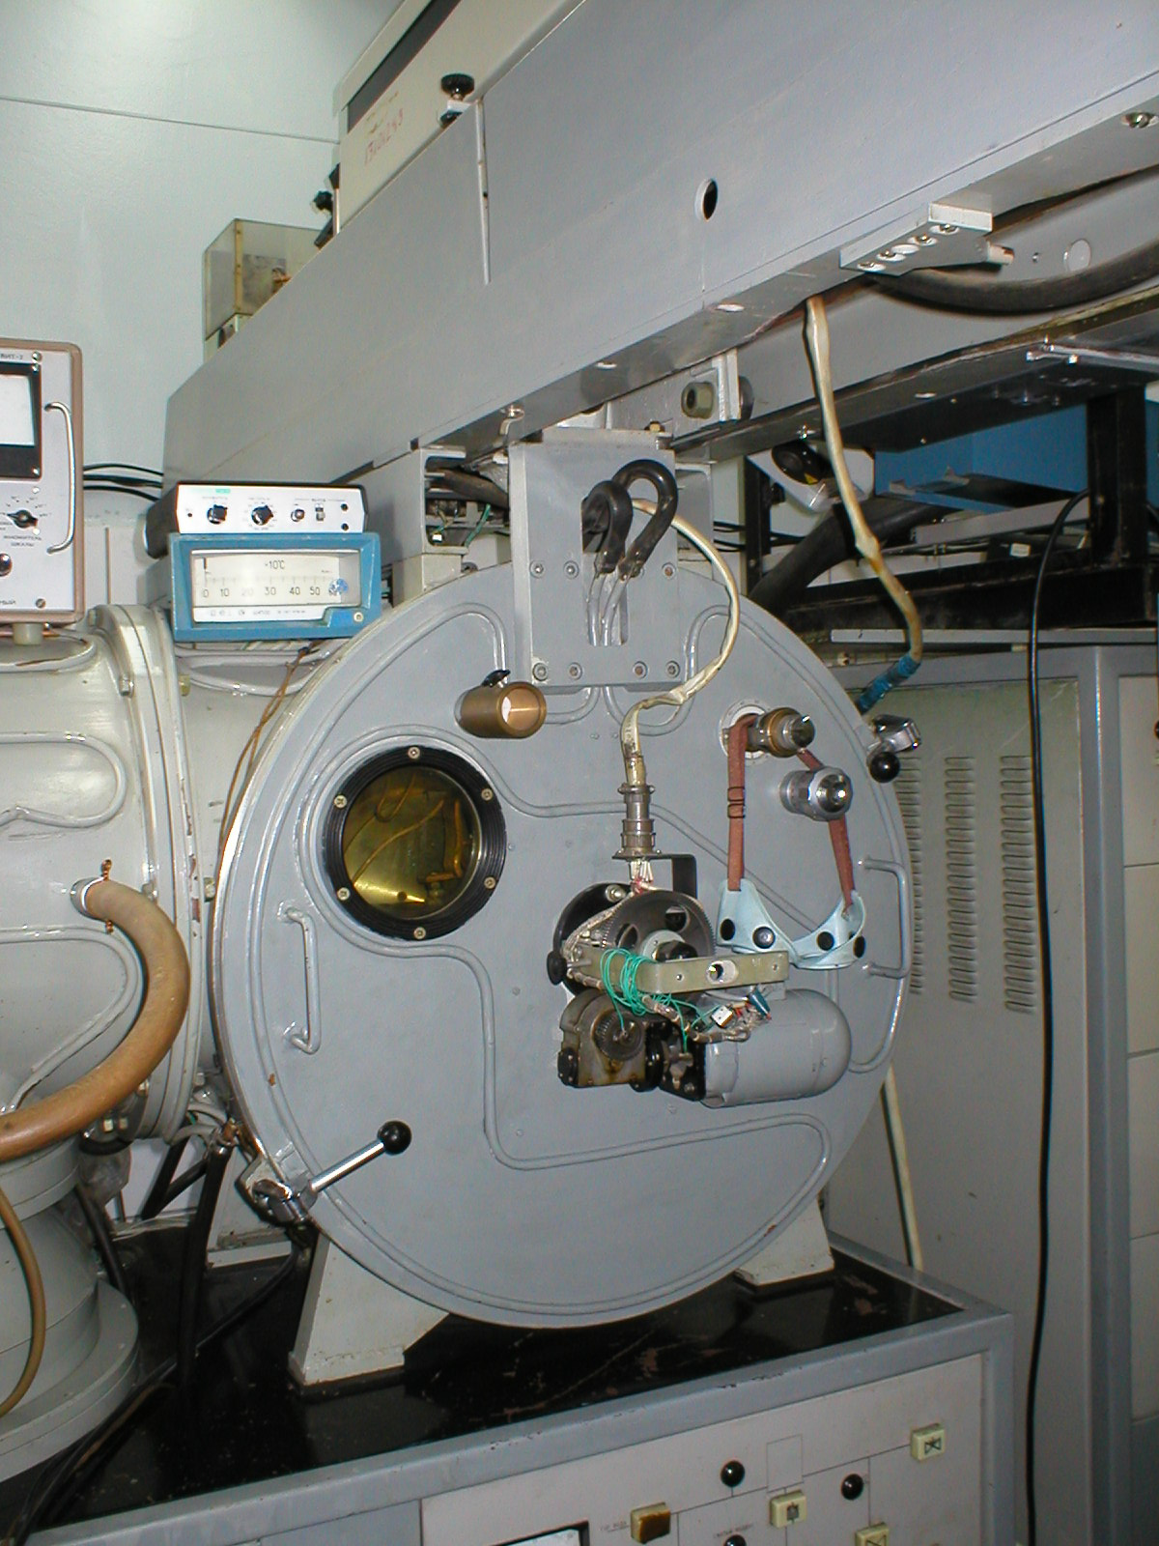
Рисунок 2 – Установка вакуумного напыления УВН-73П-2 оснащенная
лазерным и электронно-лучевым испарителями

Разработанные в Институте механики металлополимерных систем им. В.А. Белого НАН Беларуси листовые и профильные монолитные РПМ на основе полиэтилена, наполненного ММФ и стеклосферами (в частности, металлизированными), изготавливали методом термического прессования [5].
Для исследования параметров формируемых тонких металлических пленок и оценки радиофизических, электрофизических характеристик РПМ использован комплекс методов: четырехзондовый метод определения удельного поверхностного сопротивления, спектрофотометрический метод контроля оптических характеристик покрытия, метод эллипсометрии. Параметры экранирования и ослабления энергии СВЧ-излучения, проходящего через исследуемые РПМ, оценивали рефлектометрическим методом по коэффициенту отражения и ослаблению (S) энергии СВЧ-излучения в диапазоне частот 2.0−17 ГГц при нормальном падении ЭМВ в волноводных трактах измерителей. Исследуемый образец РПМ прямоугольного сечения помещают в волноводный тракт измерителя, собранного по схеме измерения ослабления.
Установлено, что введение в ферритсодержащий композитный РПМ неметаллизированных стеклосфер приводит к увеличению S СВЧ-излучения, проходящего через радиопоглощающий элемент. Формирование на поверхности стеклосфер никелевого покрытия толщиной 2−3 мкм вызывает дополнительное (до 20 %) возрастание величины S (рис. 3). Это вызвано увеличением, во-первых, джоулевых потерь и, во-вторых, рассеянием ЭМВ на стеклосферах с последующим поглощением энергии излучения ферромагнитными частицами. Такой же эффект дает металлизация никелем частиц самого ММФ [3, 6].
Управление режимами процесса вакуумной металлизации частиц наполнителей и армирующих элементов РПМ позволяет варьировать структурные параметры осаждаемых на их поверхности металлических пленок и целенаправленно регулировать радиофизические характеристики композитных РПМ.
Рисунок 3 – Частотные зависимости ослабления (S) энергии электромагнитного излучения, проходящего (в волноводе) через образцы РПМ: 1 – ПЭ + ММФ (50 % масс, d = 50–200 мкм); 2 – ПЭ + ММФ (50 % масс, d = 50–200 мкм) + стеклосферы (10 % масс, d = 200–500 мкм); 3 – ПЭ + металлизированные Ni частицы ММФ (50 % масс, d = 50–200 мкм); 4 – ПЭ + ММФ (50 % масс, d = 50–200 мкм) + металлизированные Ni стеклосферы (10 % масс, d = 200–500 мкм). Толщина образцов − 3 мм; толщина слоя Ni − 2–3 мкм.

Разработанная методика металлизации ФН термопластичных связующих, которые являются компонентами материалов для ЭМЭ, внедрена в учебный процесс кафедры оптики физического факультета ГГУ им. Ф. Скорины.

Abstract. The researches of electromagnetic screens creation technological features formed from composite radioabsorbing materials are conducted. Modes of radioabsorbing materials components bonding are experimentally determined.

Литература

1. Макаревич А.В., Банный В.А. Радиопоглощающие полимерные композиционные материалы в технике СВЧ // Материалы, технологии, инструменты. –1999. –Т.4, №3. –С. 24−32.
2. Гибкие конструкции экранов электромагнитного излучения / Л.М. Лыньков, А.В. Хижняк, В.Е. Чембрович и др.; Под ред. Л.М. Лынькова. −Минск.: БГУИР, 2000. –284 с.
3. Технологические особенности формирования радиопоглощающих экранов на основе композиционных термопластов / И.В. Семченко, Е.А. Федосенко, В.А. Банный и др. // Тез. юбилейной науч.-практ. конф., посвященной 75-летию со дня основания Гомельского гос. у-та. им. Ф. Скорины –Гомель, 2005. –С. 98–99.
4. Банный В.А., Макаревич А.В., Пинчук Л.С. Радиопоглощающие материалы на основе полимерных композитов как средства обеспечения электромагнитной совместимости и безопасности радиоэлектронных систем // Материалы V междунар. симпоз. по электромагнитной совместимости и экологии (ЭМС–2003). –СПб., 2003. –С. 95–97.
5. Bannyi V.A., Makarevich A.V., Pinchuk L.S. Radioabsorbing composite materials based on thermoplastics: production technology and structural optimization principles // Proc. of 33rd European Microwave Conference (EuMC2003). –Munich, Germany, 2003. –P. 1123–1126.
6. Банный В.А. Регулирование радиофизических характеристик радиопоглощающих композиционных материалов вакуумной металлизацией компонентов // Полимерные композиты и трибология: Тез. докл. междунар. науч.-техн. конф. –Гомель, 2005. –С. 205–206.

¹Гомельский государственный Поступило 11.09.06
университет имени Ф. Скорины

²Институт механики металлополимерных
систем им. В. А. Белого НАН Беларуси

